课时作业(二十二)
[基础小题]
1．求解并联电路中的电阻值是电学中比较常见的问题，但是在有的问题中常规方法会比较繁琐，若合理应用一些结论，会有“柳暗花明又一村”的感觉．尝试一下下面这个问题：有两个电阻R₁＝8.45 Ω，R₂＝41.57 Ω，若将它们并联，其并联电阻可能是( )
A．4 Ω B．10 Ω
C．7 Ω D．50 Ω
[解析] 两电阻并联总电阻小于最小电阻，B、D错；若R₁＝R₂＝8 Ω，则R＝4 Ω，但R₁、R₂都大于8 Ω，故R大于4 Ω，A错，C对．
[答案] C
2．有一个电动势为3 V、内阻为1 Ω的电源．下列电阻与其连接后，使电阻的功率大于2 W，且使该电源的效率大于50%的是( )
A．0.5 Ω B．1 Ω
C．1.5 Ω D．2 Ω
[解析] 由闭合电路欧姆定律得I＝，P＝I²R>2 W，即()²R>2 W，得 Ω<R<2 Ω.要使电源的效率大于50%，即η＝×100%>50%，应使R>r＝1 Ω，故选项C正确．
[答案] C
3.如图所示的电路中，电源内阻不可忽略，L₁、L₂两灯均正常发光，R₁为定值电阻，R为一滑动变阻器，P为滑动变阻器的滑片，若将滑片P向下滑动，则( )
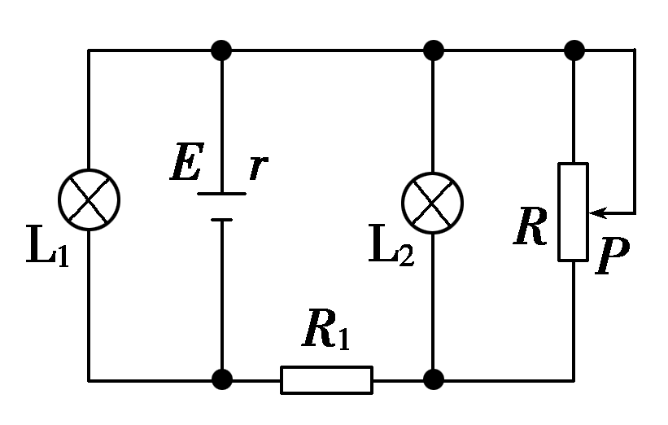
A．L₁灯变亮
B．L₂灯变暗
C．R₁上消耗的功率变大
D．总电流变小
[解析] 本题考查电路的动态变化，意在考查闭合电路中各物理量随外电阻变化的关系．由闭合电路欧姆定律可得，滑片P向下滑动，电路总电阻减小，总电流增大，路端电压减小，所以L₁、L₂变暗，R₁上消耗的功率变大，A、D错误，B、C正确．
[答案] BC

4.如右图所示的电路中，E为电源，其内阻为r，L为小灯泡(其灯丝电阻可视为不变)，R₁、R₂为定值电阻，R₃为光敏电阻，其阻值大小随所受照射光强度的增大而减小，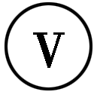为理想电压表．若将照射R₃的光的强度减弱，则( )
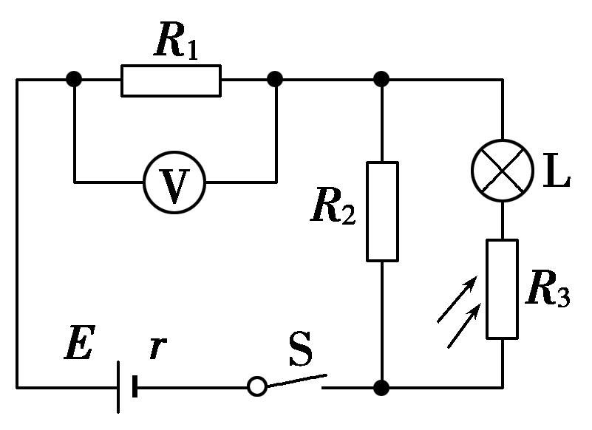
A．电压表的示数变大
B．小灯泡消耗的功率变小
C．通过R₂的电流变小
D．电源内阻消耗的电压变大
[解析] 若将照射R₃的光的强度减弱，则R₃的电阻将增大，电路中的总电阻将增大，总电流减小，故电压表的示数变小，内电压也减小，A、D错误；而电阻R₂两端的电压将变大，通过R₂的电流变大，而总电流减小，所以通过小灯泡的电流减小，小灯泡消耗的功率变小，B正确，C错误．
[答案] B
5.如图中电阻R₁、R₂、R₃的阻值均与电池的内阻相等，则开关K接通后流过R₂的电流与接通前流过R₂的电流的比是( )
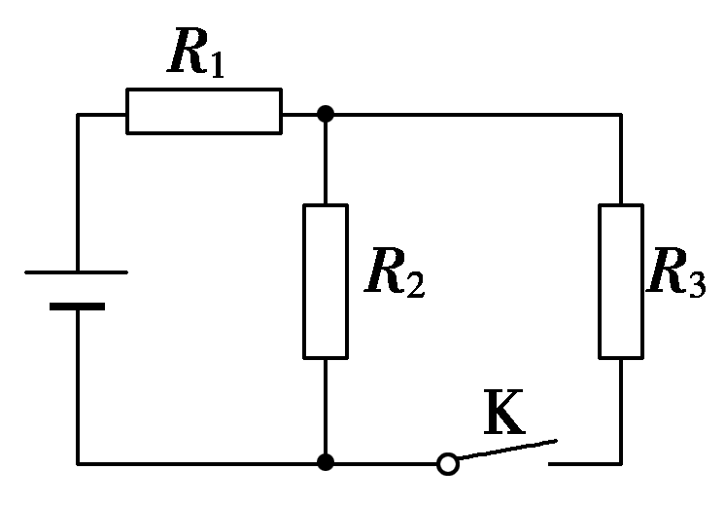
A．5∶3 B．3∶5
C．6∶5 D．5∶6
[解析] 设R₁＝R₂＝R₃＝r，开关K接通后I＝＝，则流过R₂的电流为I₂＝，开关K接通前I₂′＝，所以I₂∶I₂′＝3∶5，B正确．
[答案] B
6.如图所示，电源E的电动势为3.2 V，电阻R的阻值为30 Ω，小灯泡L的额定电压为3.0 V，额定功率为4.5 W，当开关S接位置1时，电压表的读数为3 V，那么当开关S接到位置2时，小灯泡L的发光情况是( )
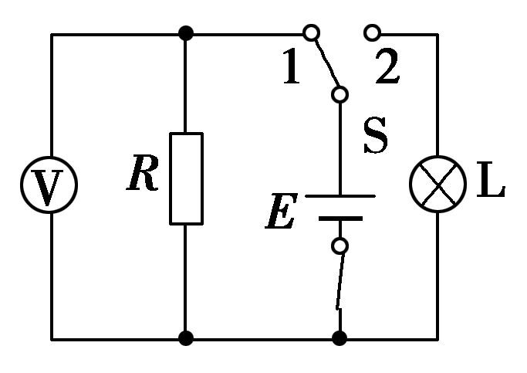
A．很暗，甚至不亮 B．正常发光
C．比正常发光略亮 D．有可能被烧坏
[解析] 当开关S接位置1时，I＝＝ A＝0.1 A.
由E＝U－Ir得r＝＝ Ω＝2 Ω.
当开关S接到位置2时，小灯泡L的电阻R_{L}＝＝ Ω＝2 Ω.
因r＝R_{L}，所以U_{L}＝＝ V＝1.6 V.
即小灯光很暗，甚至不亮，选项A正确．
[答案] A
7.如图所示，曲线C₁、C₂分别是纯直流电路中内、外电路消耗的电功率随电流变化的图线，由该图可知下列说法正确的是( )
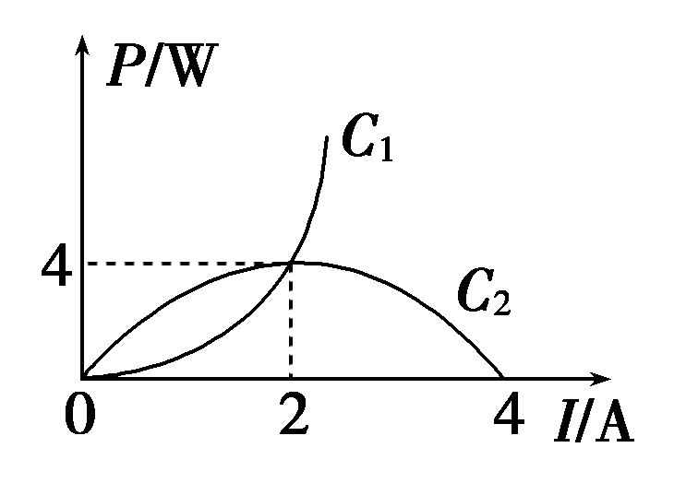
A．电源的电动势为4 V
B．电源的内电阻为1 Ω
C．电源输出功率最大值为8 W
D．电源被短路时，电源消耗的功率为16 W
[解析] 根据图象可以知道曲线C₁、C₂交点的位置，此时电路的内外功率相等，由于电路的电流是相等的，所以此时电源内阻和电路外电阻的大小是相等的，即此时电源的输出功率是最大的，由图可知电源输出功率最大值为4 W，C选项错误；根据P＝I²R＝I²r可知，当输出功率最大时，P＝4 W，I＝2 A，所以R＝r＝1 Ω，B选项正确；E＝I(R＋r)＝2×(1＋1) V＝4 V，所以电源的电动势为4 V，A选项正确；当电源被短路时，电源消耗的功率P_{大}＝E²/r＝16 W，D选项正确．
[答案] ABD
[必纠错题]
8．闭合电路的电源电动势为E，内阻为r，如图所示，闭合电键S，当滑动变阻器的滑片P从右端滑到左端时，下列说法中正确的是( )
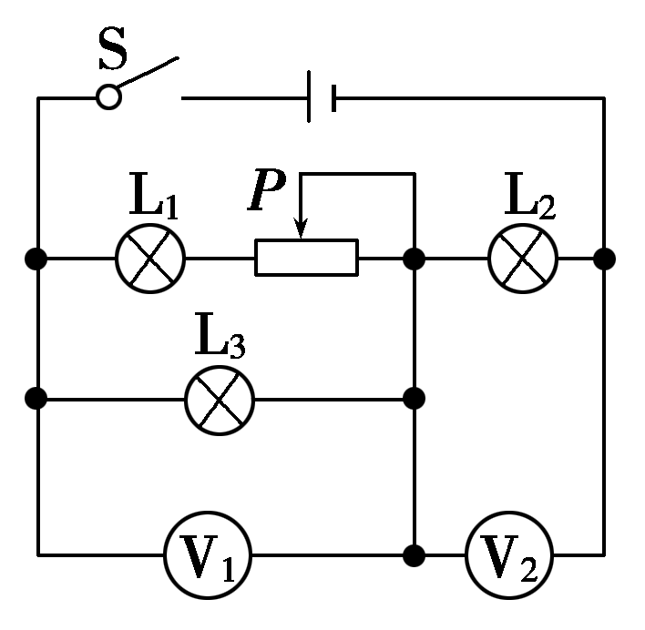
A．小灯泡L₁、L₃变亮，L₂变暗
B．小灯泡L₃变暗，L₁、L₂变亮
C．电压表V₁示数变化量较小
D．电压表V₂示数变化量较小
[错解] 易错选A或C.
[错因分析] 错解一 没有按正常程序进行分析，认为当滑动变阻器的滑片P从右端滑到左端时，其阻值减小，则L₁变亮，两端电压升高，L₃变亮，则L₂两端电压降低，变暗，错选A项．
错解二 不根据闭合电路欧姆定律进行定量分析和计算，由电阻减小、电流增大判断，V₁的示数U₁＝IR，V₂的示数U₂＝IR₂，电流的增加量相同，而L₃、L₁与滑动变阻器部分总电阻R减小，R₂不变，因此电压表V₁的示数变化量比较小，错选C.
[解析] 当滑动变阻器的滑片P从右端滑到左端时，并联电路总电阻减小(局部)，总电流I增大，路端电压U减小(整体)．干路电流增大，则L₂变亮；与滑动变阻器串联的灯泡L₁电流增大，变亮；与滑动变阻器并联的灯泡L₃两端电压U₃＝U－U₂，U减小，U₂增大，则U₃减小，L₃变暗．U₁减小，U₂增大，而路端电压U＝U₁＋U₂减小，所以U₁的变化量大于U₂的变化量．
[答案] BD
[高考真题]
9．(2014·天津理综，2)如图所示，电路中R₁、R₂均为可变电阻，电源内阻不能忽略，平行板电容器C的极板水平放置．闭合电键S，电路达到稳定时，带电油滴悬浮在两板之间静止不动．如果仅改变下列某一个条件，油滴仍能静止不动的是( )
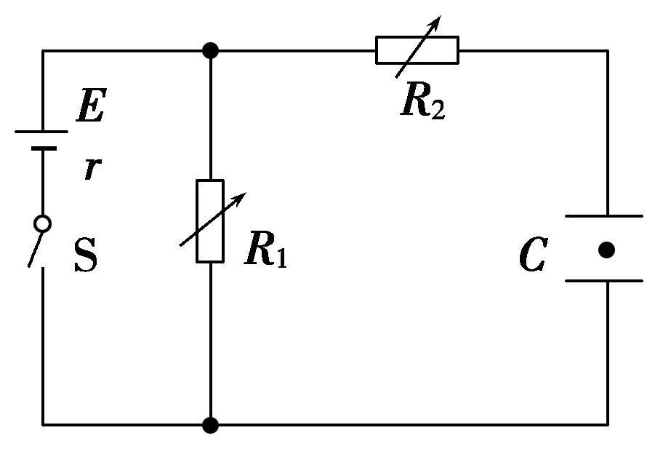
A．增大R₁的阻值 B．增大R₂的阻值
C．增大两板间的距离 D．断开电键S
[解析] 根据闭合电路欧姆定律分析电容器两板间的电压如何变化，进而分析带电油滴的运动情况．
A．增大R₁的阻值，稳定后电容器两板间的电压升高，带电油滴所受电场力增大，将向上运动，A错误．
B．电路稳定后，电容器相当于断路，无电流通过电阻R₂，故R₂两端无电压，所以，增大R₂的阻值，电容器两板间的电压不变，带电油滴仍处于静止状态，B正确．

C．增大两板间的距离，两板间的电压不变，电场强度减小，带电油滴所受电场力减小，将向下运动，C错误．
D．断开电键S后，两板间的电势差为零，带电油滴只受重力作用，将向下运动，D错误．
[答案] B
10.(2015·山东理综，22)如图甲所示的电路中，恒流源可为电路提供恒定电流I₀，R为定值电阻，电流表、电压表均可视为理想电表．某同学利用该电路研究滑动变阻器R_{L}消耗的电功率．改变R_{L}的阻值，记录多组电流、电压的数值，得到如图乙所示的U－I关系图线．
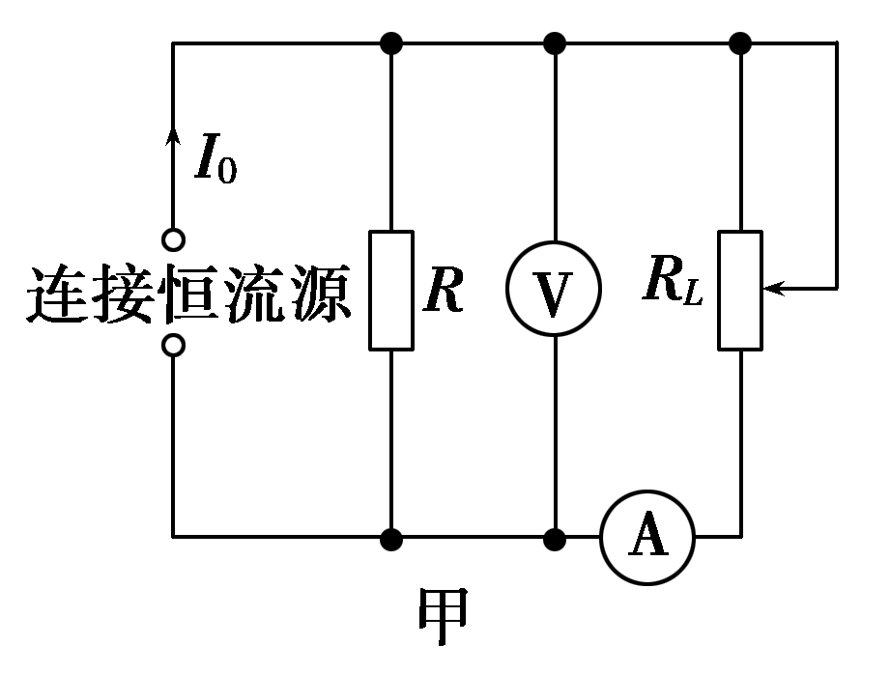
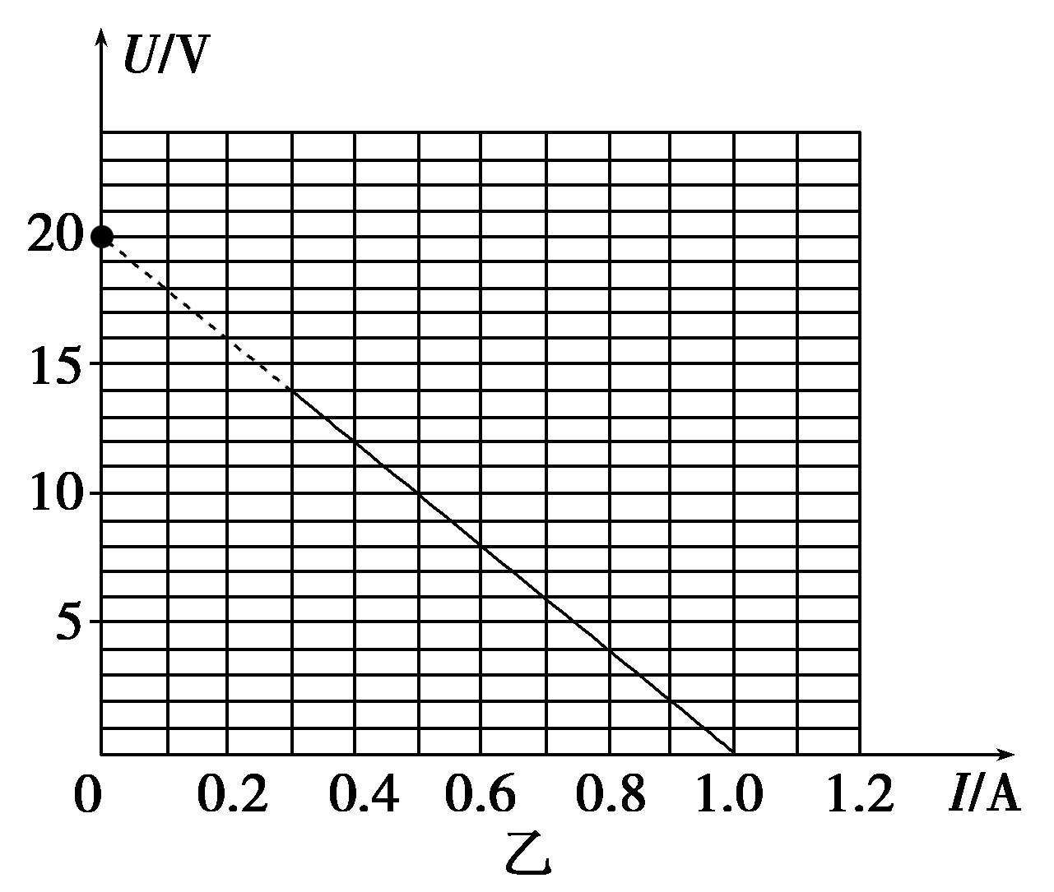
回答下列问题：
(1)滑动触头向下移动时，电压表示数________．(填“增大”或“减小”)
(2)I₀＝________ A.
(3)R_{L}消耗的最大功率为________ W．(保留1位有效数字)
[解析] (1)当滑动触头向下移动时，R_{L}减小，但因为是恒流源，
因此I₀保持不变．根据＋＝I₀，可知U减小．
(2)当R_{L}＝0时，I_{L}最大，此时U＝0，I_{R}＝0，I₀＝I_{L}＝1.00 A.
(3)由图象可知，U＝U₀－kI＝20－20I，P＝UI＝20I－20I²，当I＝0.5 A时，最大功率P_{max}＝UI＝5 W.
[答案] (1)减小 (2)1.00(0.98、0.99、1.00均正确)
(3)5

[综合大题]
11．如图所示，电源内阻r＝1 Ω，R₁＝2 Ω，R₂＝6 Ω，灯L上标有“3 V 1.5 W”的字样，当滑动变阻器R₃的滑片P移动最右端时，电流表示数为1 A，灯L恰能正常发光．
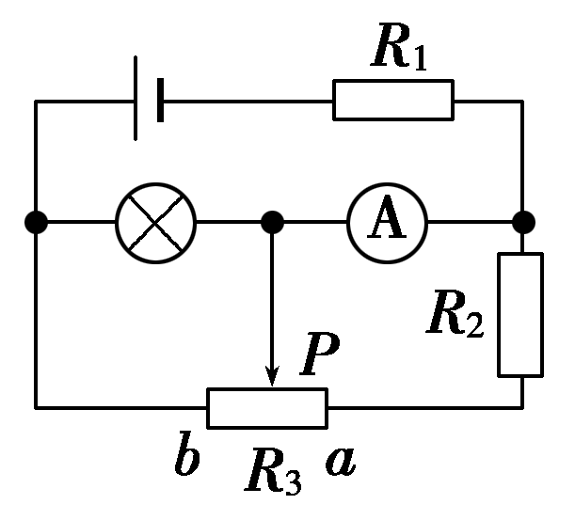
(1)求电源的电动势；
(2)求当P移到最左端时，电流表的示数；
(3)当滑动变阻器的Pb段电阻为多大时，变阻器R₃上消耗的功率最大？最大值多大？
[解析] (1)电源的电动势E＝U_{L}＋IR₁＋Ir＝3 V＋1×2 V＋1×1 V＝6 V.
(2)当P移到最左端时，由闭合电路欧姆定律，
I＝E/(R₁＋r)＝2 A.
(3)灯L电阻R_{L}＝U²/P＝6 Ω，
设滑动变阻器的Pb段电阻为R₃ ，R₃与R_{L}并联
等效电阻R_{3L}＝＝，
由闭合电路欧姆定律，I＝E/(R₁＋r＋R_{3L})，
将已知量代入，化简得：I＝.
又U₃＝IR_{L3}＝，
所以P₃＝＝＝
＝，
当R₃＝2 Ω时变阻器R₃上消耗的功率最大，且最大值为2 W.
[答案] (1)6 V (2)2 A (3)2 Ω 2 W

12.在如图所示的电路中，两平行正对金属板A、B水平放置，两板间的距离d＝4.0 cm.电源电动势E＝400 V，内阻r＝20 Ω，电阻R₁＝1 980 Ω.闭合开关S，待电路稳定后，将一带正电的小球(可视为质点)从B板上的小孔以初速度v₀＝1.0 m/s竖直向上射入两板间，小球恰好能到达A板．若小球所带电荷量q＝＋1.0×10^{－7} C，质量m＝2.0×10^{－4} kg，不考虑空气阻力，忽略射入小球对电路的影响，取g＝10 m/s².求：
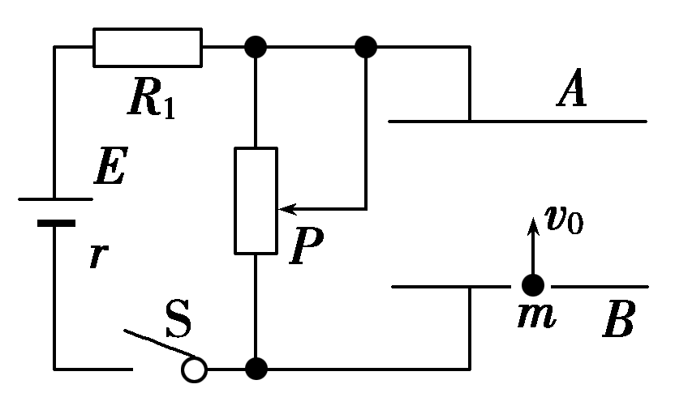
(1)A、B两金属板间电压的大小U；
(2)滑动变阻器消耗的电功率P_{滑}；
(3)电源的效率η.
[解析] (1)小球从B板上的小孔射入恰好到达A板的过程中，在电场力和重力的作用下做匀减速直线运动，设A、B两极板间电压为U，根据动能定理有
－qU－mgd＝0－mv
解得U＝200 V.
(2)设此时滑动变阻器接入电路中的电阻值为R_{滑}，根据闭合电路欧姆定律可知，电路中的电流I＝
根据部分电路欧姆定律可知U＝IR_{滑}
解得R_{滑}＝2.0×10³ Ω
滑动变阻器消耗的电功率P_{滑}＝＝20 W.
(3)电源的效率
η＝＝×100%＝99.5%.
[答案] (1)200 V (2)20 W (3)99.5%

